ООО "Джи Ди Си Сервисез"
«Oktell Connect» : система интеграции «1С:Предприятие8.2» с коммуникационной платформой Oktell
Руководство пользователя к версии 1.0.2.1
Казань 2013

Оглавление
Оглавление
Введение 2
1. Настройка подсистемы «Oktell Connect» . 2
1.1. Настройка регистра сведений «Пользователи Oktell». 2
1.1.1. Назначение регистра сведений «Пользователи Oktell». 2
1.1.2. Добавление нового пользователя в регистр сведений «Пользователи Oktell». 2
1.2. Назначение справочника «Пользователи Oktell». 3
2. Настройка общих параметров подсистемы «Oktell Connect». 3
2.1. Включить работу с «Oktell Connect» . 3
2.2. Обновление Справочника «Типы объектов с телефонами». 3
2.3. Обновление Справочника «Пользователи-Oktell» с сервера «Oktell». 4
2.4. Настройка отображения справочников с контактной информацией в подсистеме «Oktell Connect» 4
3. Работа в «Oktell Connect». 5
3.1. Осуществление звонка. 6
Исходящий звонок. 6
Входящий звонок. 6
Переключение звонка на другого пользователя. 7
Пропущенные звонки. 7
3.2. Конференция. 8
3.3. Сообщения. 11
3.4. Просмотр истории звонков. 12
3.5. Просмотр голосовых сообщений. 12
3.6. «Заказы на встречные звонки». 13
3.7. «Уведомления». 13
3.8. Статистика АТС. Полная информация о звонках пользователя. 14
3.9. Состояние линии связи и пользователя (режим готовности). Настройка устройств (гарнитуры). 14
1. Демонстрационный пример вызова и принятие звонка абонентом. 16
2. Демонстрационный пример создания и приглашения в конференцию. 16

Введение
Данный программный продукт предназначен для оптимизации обработки входящих и исходящих телефонных звонков в малых, средних и крупных организациях. Решение, позволяет интегрировать функционал коммуникационной платформы Oktell в любое прикладное решение платформы 1С:Предприятие 8 и позволяет совершать и принимать вызовы по IP-каналам, принимать и отправлять сообщения внутри сети Oktell. Обработка и хранение информации о взаимоотношениях с клиентами производится в базе данных 1С Предприятие 8.

Настройка подсистемы «Oktell Connect» .

Настройка регистра сведений «Пользователи Oktell».

Назначение регистра сведений «Пользователи Oktell».
Регистр сведений «Пользователи Oktell» служит для хранения соответствия данных пользователя 1С и пользователя Oktell. Для доступа к регистру «Пользователи Oktell» необходимо выбрать подсистему «Oktell Connect»\Администрирование\ закладка «Пользователи».
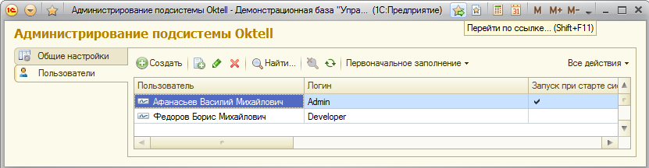
Рис.1 Форма списка регистра сведений «Пользователи Oktell»

Добавление нового пользователя в регистр сведений «Пользователи Oktell».
На закладке «Пользователи» по кнопке «Создать» добавляем пользователя «Oktell».
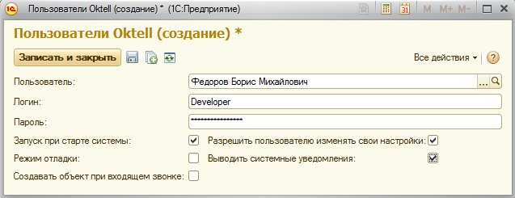
Рис 2. Форма записи регистра сведений «Пользователи Oktell»
Пользователи выбираются из списка пользователей информационной базы 1С.
Логин и пароль – аутентификация сервера «Oktell».
Признак «Запуск при старте системы» дает возможность автоматически пройти аутентификацию сервера «Oktell» при входе в систему 1С.
Признак «Разрешить пользователю изменять свои настройки», определяет возможность пользователю самостоятельно настраивать логин, пароль и дополнительные признаки.
Признак «Выводить системные уведомления», определяет необходимость вывода всплывающих окон с текстом системных уведомлений, посылаемых сервером «Oktell» клиенту «Oktell».
Признак «Режим отладки», определяет необходимость вывода всех действий системы «Oktell» в специальную форму для последующего сохранения лога и анализа.
Признак «Создавать объект при входящем звонке» позволяет создавать любой, указанный далее в настройках, объект метаданных 1С. Данная возможность позволяет по входящему звонку выполнить запись информации о абоненте и номере телефона абонента, например на рисунке 3 будет создан документ –«Встреча», в реквизит «Описание» будет помещен номер, в реквизит «Комментарий» - абонент.
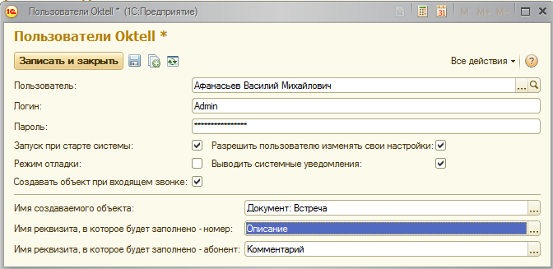

Назначение справочника «Пользователи Oktell».
Справочник «Пользователи Oktell» служит для хранения информации о пользователях программного продукта Oktel . Заполнение данного справочника необходимо выполнять после настройки регистра сведений «Пользователи Oktell». По нажатию кнопки «Обновить номенрной план» происходит автоматическая настройка справочника «Пользователи Oktell»..
Для открытия формы списка справочника необходимо выбрать подсистему «Oktell Connect»/Справочники – Пользователи Oktell.
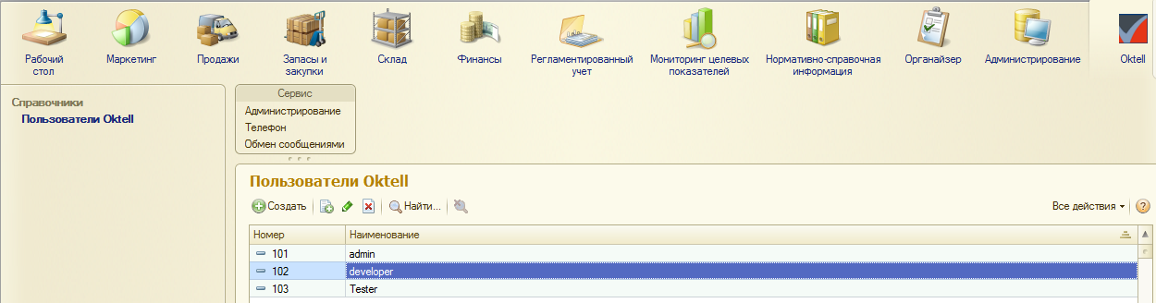
Рис.3 Форма списка справочника «Пользователи Oktell»

Настройка общих параметров подсистемы «Oktell Connect».

Включить работу с «Oktell Connect» .
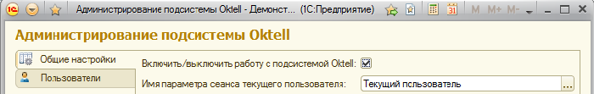Рис 4 Форма обработки «Oktell_Администрирование»
Раздел подсистема «Oktell Connect»\ меню Сервис \Администрирование. На вкладке общие настройки установить признак «Включить/выключить работу с подсистемой Oktell Connect».

Обновление Справочника «Типы объектов с телефонами».
Справочник «Типы объектов с телефонами» служит для хранения информации об объектах метаданных (справочники, документы, регистры), имеющие табличную часть «контактная информация».
На закладке «Общие настройки» нажать на кнопку «Обновить типы объектов с телефонами». Данное обновление справочника Типы объектов с телефонами» осуществляется записью данных из регистра сведений «Соответствие номеров объектам»(Сервер 1С).
Здесь же происходит отбор ссылок на справочники, в которых отображается табличная часть «Контактнатря информация». Список справочников выводится в табличной части, на закладке «Общие настройки». Далее данный список будем называть справочники с контактной информацией.
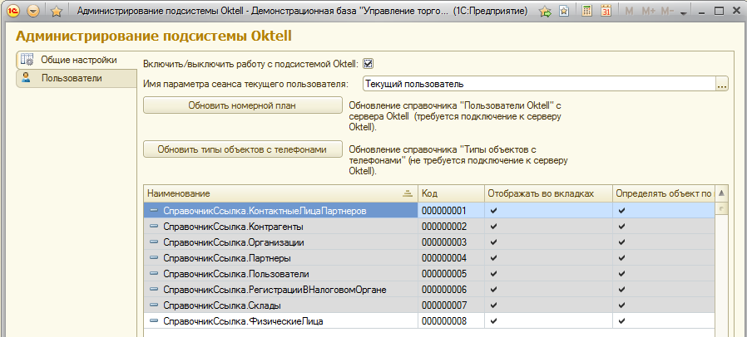
Рис.5 Форма обработки «Oktell_Администрирование»

Обновление Справочника «Пользователи-Oktell» с сервера «Oktell».
Данная настройка необходима для отображения информации о пользователях «Oktell».
На закладке «Общие настройки» нажать на кнопку «Обновить номерной план». Далее на вопрос системы: «Вы не подключены. Подключиться?» Ответить: «Да».
Обновление происходит с сервера «Oktell», поэтому необходимо подключение к серверу.

Настройка отображения справочников с контактной информацией в подсистеме «Oktell Connect»
На закладке «Общие настройки» в табличной части выбираем нужный справочник ссылку. Например, СправочникСсылка.Контрагенты.
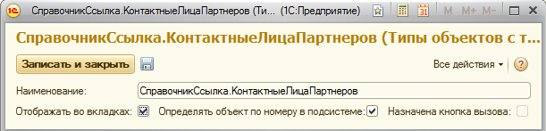
Рис.6 Форма элемента справочника «Типы объектов с телефонами»
Установить признак «Отображать во вкладках».
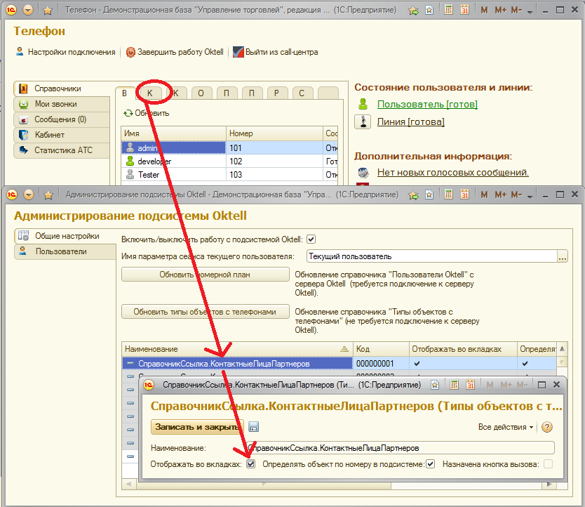
Рис.7 Отображение действий для добавления справочников в подсистему «Oktell Connect»
Установление признака «Определять объект по номеру в подсистеме».
Установление признака «Назначена кнопка вызова». Данный признак отображает существование кнопки «Позвонить» на объекте метаданных. Признак недоступен пользователю. Данная настройка выполняется в режиме конфигуратора, описана в инструкции «Описание конфигурации» разделе «Настройка интегрируемой конфигурации «Oktell Connect»\ Размещение функционала для осуществления звонка, кнопкой «Позвонить».

Работа в «Oktell Connect».
Работа с «Oktell-connect» ничем не отличается от работы с обычным телефоном.
Для осуществления звонка необходимо набрать номер на панели телефона и нажать на кнопку «Позвонить».
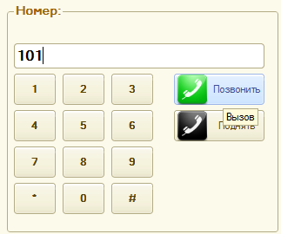
Рис.8 Панель телефона

Существуют упрощенная форма панели телефона, которая необходима для абонентов коммуникационной сферы (Рис.8). Для них необходима настройка по определению объектов метаданных и размещению кнопки «Позвонить». Данная настройка описана в разделе «Размещение функционала для осуществления звонка, кнопкой «Позвонить»» в «Oktell-Connect». Описание конфигурации».
Для того что бы позвонить необходимо активировать элемент на форме объекта и нажать на кнопку позвонить, которая расположена на командной панели формы объекта, или на комбинацию клавиш Alt+b. Пример, справочник «Физические лица» на рис.9.
Рис.9 Форма справочника «Физические лица»

Раздел подсистема «Oktell Connect»\ меню Сервис\Телефон. Далее рассмотрим осуществление звонка, используя основную, полную форму «Телефон».

Осуществление звонка.

Исходящий звонок.
При осуществлении выбора абонента (дв. нажатие кнопки мыши), номер выводится на панели телефона.
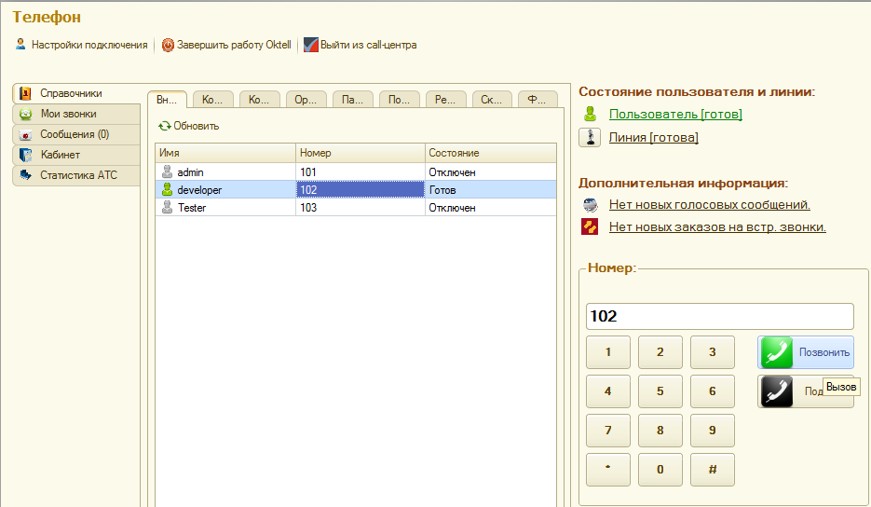
Рис.10 Форма обработки «Oktell_Телефон», вкладка «Справочники».
Далее по кнопке «Позвонить» осуществляем исходящий звонок.

Входящий звонок.
Для осуществления входящего звонка, на экране монитора всплывет диалоговое окно «Входящий звонок», рис.1
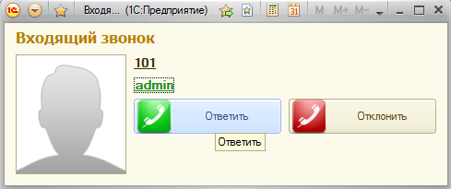
(рис.1)
Данное окно содержит информацию о номере входящего звонка абонента, а так же ФИО пользователя, в том случае если он зарегистрирован в системе.
- Для принятия звонка требуется нажать кнопку «Ответить», либо «Отклонить» - для отклонения звонка.

Переключение звонка на другого пользователя.
- Для перевода звонка на другого абонента требуется нажать кнопку «Ответить» с последующим нажатием кнопки «Flash», рис.2.
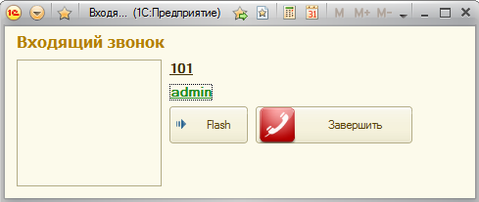
(рис.2)
В появившемся окне требуется выбрать необходимого абонента. Окно отображает состояние доступных абонентов.
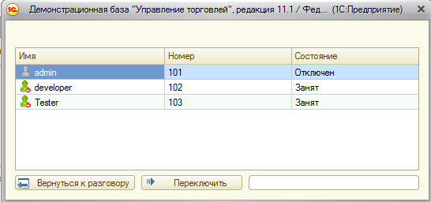
Рис.11 Форма переключения звонка на альтернативный номер абонента
Выбор абонента осуществляется двойным нажатием по выбранной строке. Существует возможность переключить звонок на альтернативный номер абонента не из представленного списка. Для этого потребуется набирать номер вручную, в нижнем поле окна и нажимаем кнопку «Переключить». Вернуться к разговору без переключения на абонента возможно с помощью соответствующей кнопки «Ввернуться к разговору».

Пропущенные звонки.
Панель «Пропущенные звонки» отображает абонента, номер телефона и время звонка.
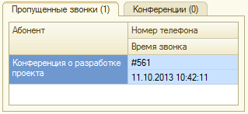
Рис.12 Панель «Пропущенные звонки»

Конференция.
Открываем подсистему «Oktell Connect»\Меню «Сервис»\Телефон.
Конференция может быть создана двумя способами:
- Преобразование входящего звонка в конференцию.
В момент появления входящего звонка, диалогового окна «Входящий звонок» есть возможность преобразования данного звонка в конференцию. Для этого необходимо нажать на соответствующую кнопку «Преобразовать в конференцию» на панели телефона.
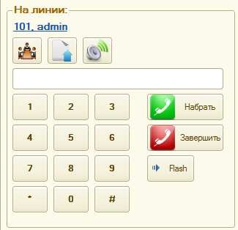
Рис.13 Панель телефона

- Создание конференции кнопкой «Добавить» на форме «Телефон», панель «Конференция» .
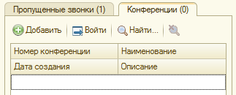
Рис.14 Панель «Конференции»
Создание новой конференции осуществляется кнопкой «Добавить».
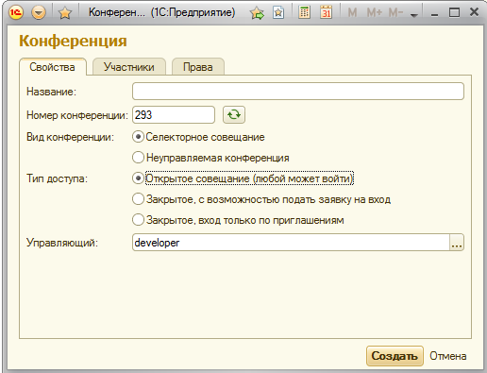
Рис.15 Форма настройки конференции. Вид конференции «Селекторное совещание»
На закладке «Свойства»:
Поле «Наименование» -ввод названия конференции.
Поле «Номер конференции» - генерируется на сервере «Oktell».
Флаг «Вид конференции»: Селекторное совещание – совещание управляемое создателем совещания. При таком виде конференции тип доступа возможен как «Открытое совещание (любой может войти)», как «Закрытое, с возможностью подать заявку на вход и «Закрытое, вход только по приглашениям».
В поле «Управляющий» - высвечивается абонент, создавший конференцию.
При виде конференции «Неуправляемая конференция» (Рис.23) в типе доступа нет возможности подать заявку на вход в конференцию.
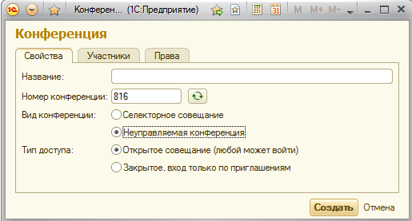
Рис.16 Форма настройки конференции. Вид конференции «Неуправляемая конференция»
На закладке «Участники» (Рис.24)размещен список абонентов, которых можно пригласить на конференцию.
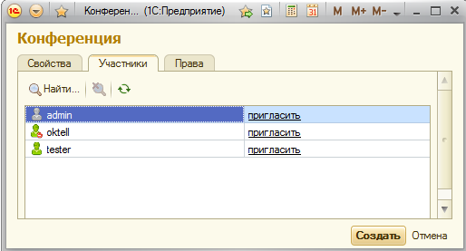
Рис.17 Форма настройки конференции. Вкладка «Участники»
На закладке «Права» описаны Общие права участников конференции.
- Участники конференции видят друг друга
- Любой участник может приглашать в конференцию
Возможность прослушивания записей конференций определяется :
- Только управляющий
- Все участники конференции
- Ограничить список пользователей. Возможность ограничения одного или нескольких участников. 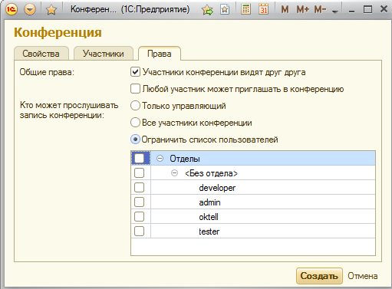
Рис.18 Форма создания конференции. Вкладка «Права»
По кнопке «Создать» создается «Конференция». Затем всем участникам рассылается приглашение в конференцию в виде входящего звонка (Рис26.)
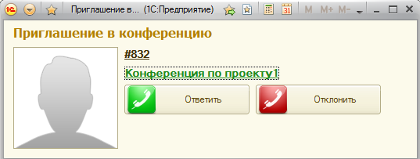
Рис.19 Форма «Приглашение в конференцию».
Если же во время конференции, у участника выключен микрофон, то у него есть возможность права голоса, высвечивается кнопка «Хочу сказать». Во время конференции, у управляющего совещанием есть возможность включения (выключения) микрофона у участника конференции. (Двойное нажатие левой кнопки мыши в строке с абонентом)
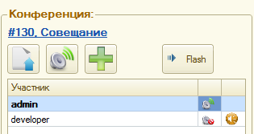
Рис.20 Форма панели «Конференция»
Если участник хочет войти в конференцию без приглашения, у управляющего совещанием в поле абонента высвечиваются флаги одобрения – разрешения войти, либо отмена входа в конференцию.
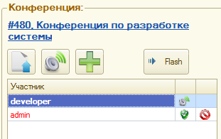
Рис.21 Форма панели «Конференция»
По кнопке «Покинуть» - выход из конференции. У управляющего конференции есть возможность исключить и завершить совещание.
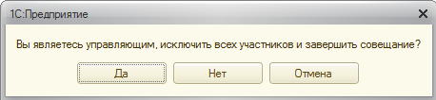
Рис.22 Сообщение при выходе из конференции

Сообщения.
Есть возможность осуществления мгновенных сообщений по внутреннему номеру «Oktell». Два варианта открытия окна сообщений:
- Открываем подсистему «Oktell Connect» \Меню «Сервис»\Обмен сообщениями. Далее выбираем абонентов для переписки и нажимаем кнопку «ОК».
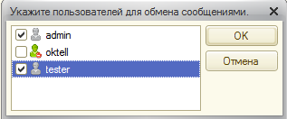
Рис.23 Список абонентов «Oktell»
В открывшемся окне сообщений можно ввести и отправить сообщение (Рис.33). Количество вкладок определяется количеством выбранных абонентов.
- Открываем подсистему «Oktell Connect»\Меню «Сервис»\Телефон. Далее на вкладке Сообщения видим всех абонентов «Oktell» (кнопка «Обновить»). Двойным нажатием левой кнопки мыши выбираем нужного абонента, и сразу же открывается окно сообщений.
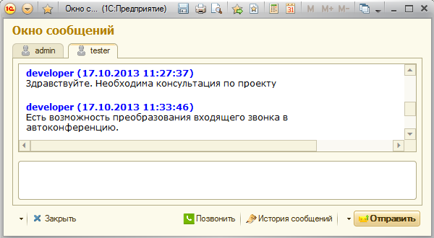
Рис.24 Окно сообщений
В окне сообщений также есть возможность позвонить данному абоненту по кнопке «Позвонить» и просмотреть всю свою переписку с данным абонентом.

Просмотр истории звонков.
На закладке «Мои звонки» сохранены все осуществленные звонки данного пользователя. Есть возможность отбора звонков по периоду, дню, по номеру звонка, по типу звонка. А также сохранение записи звонка в файле аудио-записи(.wav).
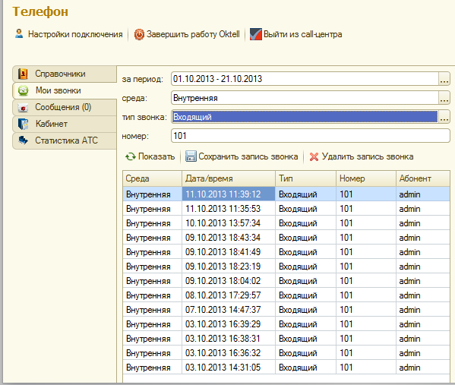

Рис.25 Форма обработки «Oktell_Телефон», вкладка «Мои звонки».

Просмотр голосовых сообщений.
Рассмотрим закладку «Кабинет» на форме обработки «Телефон», на которой расположены такие закладки как «Голосовая почта».
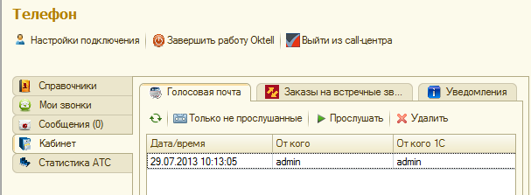
Рис.26 Форма обработки «Oktell_Телефон», вкладка «Кабинет», «Голосовая почта».
- На закладке «Голосовая почта» есть табличная часть, где отображаются голосовые сообщения. Вывод всех голосовых сообщений осуществляется по кнопке «Обновить». По кнопке «Только не прослушанные» выводятся все не прослушанные сообщения.
Прослушать сообщение можно по кнопке «Прослушать».

«Заказы на встречные звонки».
Рассмотрим закладку «Кабинет» на форме обработки «Телефон», на которой расположенs «Заказы на встречные звонки».

- На закладке «Заказы на встречные звонки» отображается табличная часть заказами на встречные звонки (заказ на обратный звонок). Есть возможность отображения, не выполненного заказа кнопка «Только не выполненные». Кнопка «Выполнено» отмечает, что данный заказ выполнен.
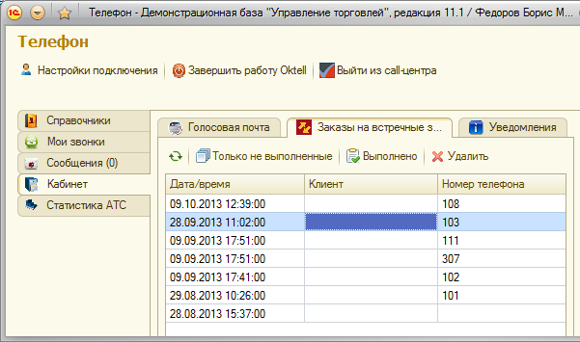
Рис.27 Форма обработки «Oktell_Телефон», вкладка «Кабинет», «Заказы на встречные звонки».

«Уведомления».
Рассмотрим закладку «Кабинет» на форме обработки «Телефон», на которой расположены «Уведомления».
- На закладке «Уведомления» есть возможность увидеть все системные уведомления, пришедшие данному пользователю. Можно осуществить отбор по типу уведомления и задать период.
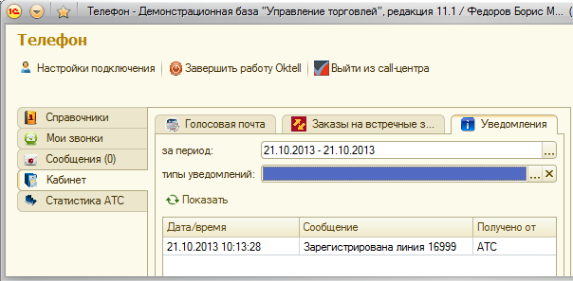

Рис.28 Форма обработки «Oktell_Телефон», вкладка «Кабинет», «Уведомления».
Группа дополнительная информация на форме обработки «Телефон» отображает наличие или отсутствие голосовых сообщений и заказов на встречные звонки, так щелкнув на соответствующую гиперссылку мы попадаем на соответствующую вкладку.
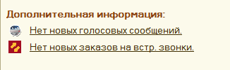
Рис.29 Отображение дополнительной информации

Статистика АТС. Полная информация о звонках пользователя.
На закладке «Статистика АТС» на форме обработки «Телефон» выводится полная информация о всех звонках пользователя. Можно выполнить отбор: по дате, времени, длительности разговора, типу звонка, внутренним и внешним звонкам. В табличной части рассмотрим поля «Абонент А» и «Абонент А 1С». В поле «Абонент А» отображается пользователь, осуществляющий звонок. Если данный пользователь является элементом объекта 1С (Объектами 1С назовем справочники, документы, и т.д). Например, Пользователь «Иванов» является контрагентом в 1С (элементом справочника «Контрагенты»), тогда система «Oktell connectl» находит соответствующую ссылку на справочник «Контрагенты» и выводит информацию в поле «Абонент А 1С»
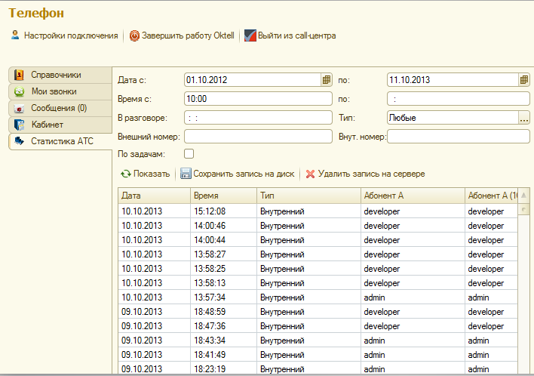

Рис.30 Форма обработки «Oktell_Телефон», вкладка «Статистика АТС.

Состояние линии связи и пользователя (режим готовности). Настройка устройств (гарнитуры).
Данная информация расположена на форме обработки «Телефон» .
1)Чтобы изменить состояние пользователя нужно кликнуть мышкой на гиперссылку текущего состояния и выбрать необходимый вариант.
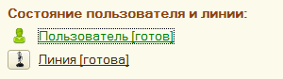
Рис.17. Текущее состояние пользователя

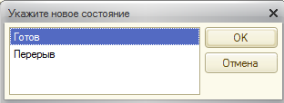
Рис.31 Форма выбора состояния пользователя
2) Для того чтобы изменить настройки подключенной устройства связи (например гарнитуры), нужно нажать кнопку «Настроить устройства» показанную на рисунке и указать необходимые настройки.
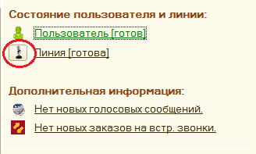

Рис.32 Состояние пользователя и линии
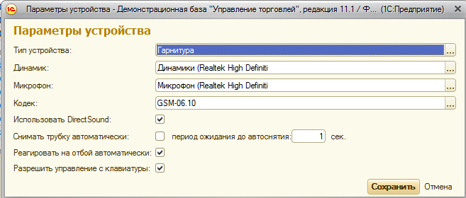
Рис.33 Форма параметров устройства

Демонстрационный пример вызова и принятие звонка абонентом.
Вызов.
- Необходимо осуществить внутренний звонок абоненту.
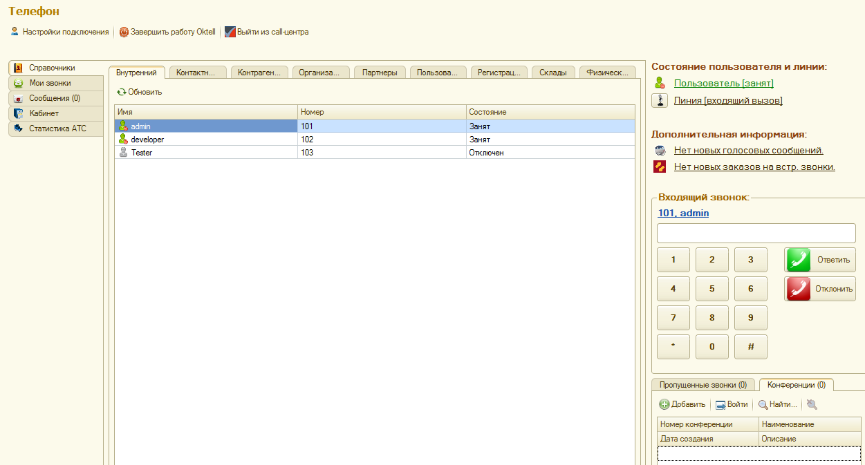
Рис.34 Форма «Телефон»
На закладке Справочники выбираем Справочник «Внутренний». Двойным щелчком выбираем нужного абонента и автоматически на панели телефона появляется номер. Нажимаем кнопку «Вызов».
Принятие звонка.
Для осуществления входящего звонка, на экране монитора всплывет диалоговое окно «Входящий звонок», рис.1
(рис.1)
Данное окно содержит информацию о номере входящего звонка абонента, а так же ФИО пользователя, в том случае если он зарегистрирован в системе.
- Для принятия звонка требуется нажать кнопку «Принять», либо «Отклонить» - для отклонения звонка.
Дополнительные возможности при осуществлении звонка описаны в разделе Работа в "Oktell Connect"\3.1 Осуществление звонка.

Демонстрационный пример создания и приглашения в конференцию.
Пример: Абоненту необходимо создать открытую конференцию «Совещание по разработке проекта 1» и пригласить участников на конференцию.
- Необходимо создать конференцию.
На форме обработки «Телефон», на закладке «Конференции» необходимо нажать кнопку «Добавить».
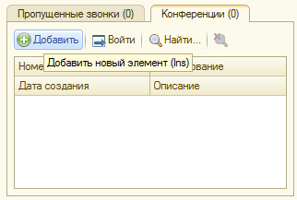
Рис.35 Панель конференции
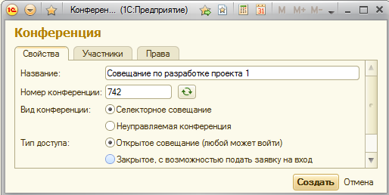
Рис.36 Форма «Телефон». Форма настройки конференции.
- Определяем свойства конференции : Селекторное совещание, Открытое совещание.
- Определяем участников конференции. В строке необходимого абонента нажимаем на значение «пригласить».
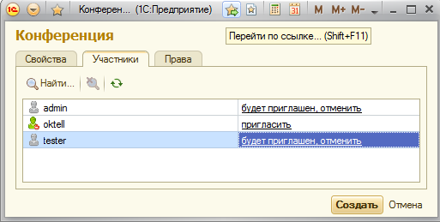
Рис.37 Форма настройки конференции. Вкладка «Участники»
- Определяем права на видимость и прослушивание записи конференции.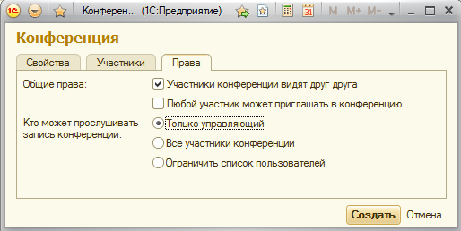
Рис.38 Форма настройки конференции. Вкладка «Права»
- Нажимаем кнопку «Создать». Далее каждый из приглашенных абонентов получает входящий вызов - приглашение в конференцию «Совещание по разработке проекта 1».
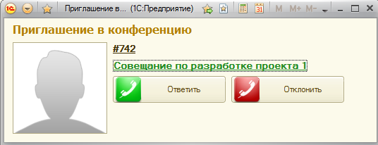
Рис.39 Форма входящего вызова «Приглашение в конференцию»

